实验 2 跨交换机实现 VLAN 间路由

【实验名称】

跨交换机实现 VLAN 间路由。

【实验目的】

利用三层交换机跨交换机实现 VLAN 间路由。

【背景描述】

为减小广播包对网络的影响，网络管理员在公司内部网络中进行了 VLAN 的划分，为了实现不同 VLAN 间的互相访问，网络管理员利用三层交换机实现 VLAN 间路由。但是由于网络中主机数量较大，部分主机需要通过二层交换机接入到网络中，再利用三层交换机的路由功能实现和其他 VLAN 间路由。

【需求分析】

在二层交换机上划分 VLAN 配置 Trunk 实现不同 VLAN 的主机接入，在三层交换机上划分VLAN 配置 Trunk 并配置 SVI 接口实现不同 VLAN 间路由。

【实验拓扑】

实验的拓扑图，如图 3-1 所示。

本实验使用1台三层交换机、2台二层交换机以及2台PC机设计拓扑结构（如图1所示）。其中：

SW1的FastEthernet0/23端口连接SW2的FastEthernet0/23；

SW1的FastEthernet0/24端口连接SW3的FastEtherne0/24端口，

SW2的FastEthernet0/1端口连接PC1的FastEthernet0端口；

SW3的FastEtherne0/2端口连接PC1的FastEthernet0端口。

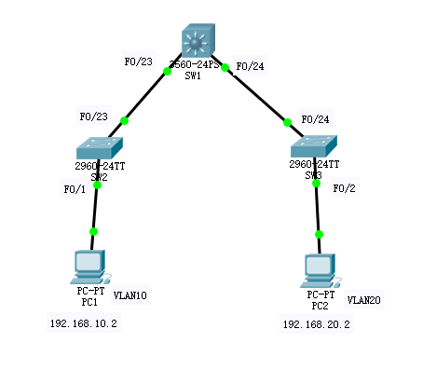

图 3-1

【实验设备】

三层交换机 1 台

二层交换机 2 台

PC 机 2 台

【预备知识】

交换机转发原理、交换机基本配置、三层交换机路由功能

【实验原理】

在二层交换机上划分 VLAN 可实现不同 VLAN 的主机接入，而 VLAN 间的主机通信为不同网段间的通信，需要通过三层设备对数据进行路由转发才可以实现，通过在三层交换机上为各 VLAN 配置 SVI 接口，利用三层交换机的路由功能可以实现 VLAN 间的路由。

【实验步骤】

该实验的实验步骤主要可以分为三部分内容：三层交换机的配置、二层交换机的配置以及PC的配置。

**（一）三层交换机的配置**

**步骤 1 首先对三层交换机进行配置，在 SW1 中创建 VLAN。**

SW1(config)#vlan 10

SW1(config-vlan)#vlan 20

SW1(config-vlan)#exit

**步骤 2 在 SW1 上给 VLAN 配置 IP 地址。**

SW1(config)#interface vlan 10

SW1(config-if)# #配置IP地址ip address 192.168.10.1和子网掩码255.255.255.0

SW1(config-if)#no shutdown #开启端口，使端口转发数据。交换机端口默认已经开启。

SW1(config-if)#exit

SW1(config)#interface vlan 20

SW1(config-if)# #配置IP地址ip address 192.168.20.1和子网掩码255.255.255.0

SW1(config-if)#no shutdown

SW1(config-if)#exit

**步骤 3 SW1 上配置 Trunk：先使用Switch(config-if)#switchport trunk encapsulation dot1q命令进行封装再设置trunk。 将SW1连接SW2 和 SW3 的端口都配置成trunk模式，并且使用ip routing开启路由功能。到这里对三层交换机的配置就完成了，使用show running-config命令可以查看运行状态。**

SW1(config)#interface fastEthernet 0/23

SW1(config-if)#switchport trunk encapsulation dot1q #封装802.1q协议(dot1q),也就是trunk链路的中继协议

SW1(config-if)#switchport mode trunk #设置端口的工作模式是trunk

SW1(config-if)#no shutdown

SW1(config-if)#exit

SW1(config)#interface fastEthernet 0/24

SW1(config-if)#switchport trunk encapsulation dot1q

SW1(config-if)#switchport mode trunk

SW1(config-if)#no shutdown

SW1(config-if)#exit

SW1(config)#ip routing #开启路由功能

SW1(config)#exit

SW1# #查看运行状态

SW1# #查看SW1的转发表

**（二）二层交换机的配置**

**步骤 4 在 SW2 和 SW3 上创建相应的 VLAN，并将端口划分到 VLAN。**

SW2(config)#vlan 10

SW2(config-vlan)#exit

SW2(config)#interface fastEthernet 0/1

SW2(config-if)#switchport mode access #设置端口的工作模式是access

SW2(config-if)#switchport access vlan 10

SW2(config-if)#no shutdown

SW2(config-if)#exit

SW3(config)#vlan 20

SW3(config-vlan)#exit

SW3(config)#interface fastEthernet 0/2

SW3(config-if)#switchport mode access

SW3(config-if)#switchport access vlan 20

SW3(config-if)#no shutdown

SW3(config-if)#exit

**（三）PC的配置**

**步骤 6 对PC1和PC2设置IP地址、子网掩码、默认网关等信息。**

PC1：

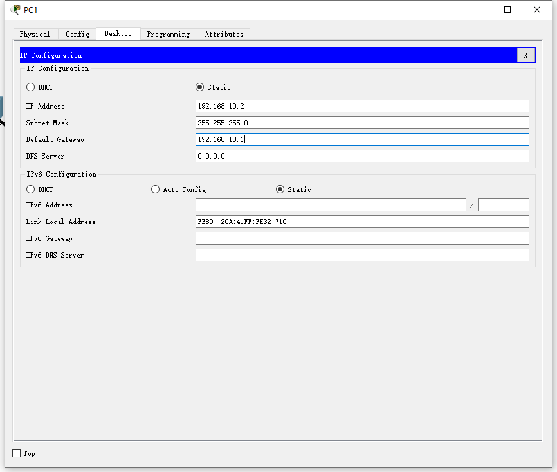

PC2：

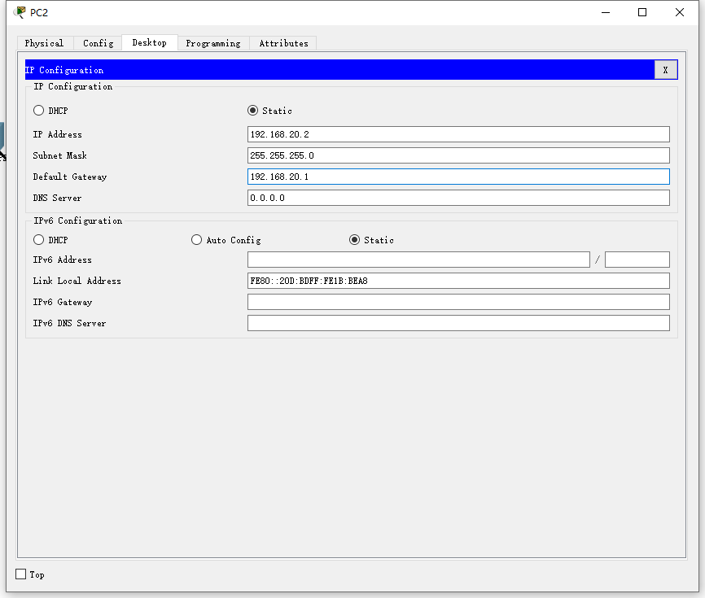

**步骤 7 验证测试。**

按照拓扑配置 PC 并且连线，从 VLAN10 中的 PC1 ping VLAN20 中的 PC2，结果如下：

C:\Documents and Settings\shil>ping 192.168.20.2

Pinging 192.168.20.2 with 32 bytes of data:

Reply from 192.168.20.2: bytes=32 time<1ms TTL=64

Reply from 192.168.20.2: bytes=32 time<1ms TTL=64

Reply from 192.168.20.2: bytes=32 time<1ms TTL=64

Reply from 192.168.20.2: bytes=32 time<1ms TTL=64

Ping statistics for 192.168.20.2:

Packets: Sent = 4, Received = 4, Lost = 0 (0% loss),

Approximate round trip times in milli-seconds:

Minimum = 0ms, Maximum = 0ms, Average = 0ms

从上述测试结果可以看到，通过接入层交换机上的 VLAN 划分和三层交换机的 SVI 配置，不同 VLAN 中的主机可以互相通信。

【注意事项】

交换机之间级联的端口需要配置为 Trunk，需要先对协议进行封装从而进一步设置trunk模式，封装指令在前文的操作流程中已经出现（switchport trunk encapsulation dot1q）。

【参考配置】

SW1#show running-config

Building configuration...

Current configuration : 1424 bytes

!

hostname SW1

!

vlan 1

!

vlan 10

!

vlan 20

!

!

enable secret 5 $1$khi7$zBty5tE6xwvCw3Dv

!

interface FastEthernet 0/1

!

interface FastEthernet 0/2

!

interface FastEthernet 0/3

!

interface FastEthernet 0/4

!

interface FastEthernet 0/5

!

interface FastEthernet 0/6

!

interface FastEthernet 0/7

!

interface FastEthernet 0/8

!

interface FastEthernet 0/9

!

interface FastEthernet 0/10

!

interface FastEthernet 0/11

!

interface FastEthernet 0/12

!

interface FastEthernet 0/13

!

interface FastEthernet 0/14

!

interface FastEthernet 0/15

!

interface FastEthernet 0/16

!

interface FastEthernet 0/17

!

interface FastEthernet 0/18

!

interface FastEthernet 0/19

!

interface FastEthernet 0/20

!

interface FastEthernet 0/21

!

interface FastEthernet 0/22

!

interface FastEthernet 0/23

switchport mode trunk

!

interface FastEthernet 0/24

switchport mode trunk

!

interface GigabitEthernet 0/25

!

interface GigabitEthernet 0/26

!

interface GigabitEthernet 0/27

!

interface GigabitEthernet 0/28

!

interface VLAN 10

ip address 192.168.10.1 255.255.255.0

!

interface VLAN 20

ip address 192.168.20.1 255.255.255.0

!

!

line con 0

line vty 0 4

login

!

End

SW2#show running-config

System software version : 1.68 Build Apr 25 2007 Release

Building configuration...

Current configuration : 181 bytes

!

!

hostname SW2

vlan 1

!

vlan 10

!

interface fastEthernet 0/1

switchport access vlan 10

!

interface fastEthernet 0/24

switchport mode trunk

!

End

SW3#show running-config

System software version : 1.68 Build Apr 25 2007 Release

Building configuration...

Current configuration : 181 bytes

!

hostname SW3

vlan 1

!

vlan 20

!

interface fastEthernet 0/2

switchport access vlan 20

!

interface fastEthernet 0/24

switchport mode trunk

!

end